三忠于、四无限

作者 于松然

在个人崇拜造神运动中，如果说“学雷锋”是用青少年造神，“学大庆”、“学大寨”是用工人和农民为大跃进、人民公社正名，“学解放军”是紧握军权，属第一波造神，那么，八次“接见”是毛泽东亲自上阵，率领他的左右手、扈从和护驾，利用数千万红卫兵的造反精神造神，借以直接达到颠覆刘、邓右派官僚集团的目的，属第二波造神。

红卫兵的造神同造反密不可分：造神为了造反，造反强化造神。到了1967年，红卫兵演变为造反派，也不可避免地出现了分裂。

红卫兵不辱使命。在“红司令”毛泽东的率领下，在林彪、周恩来、江青积极策划和督导下，逐渐形成了马列毛宗教行为规范的“三忠于、四无限”，即忠于毛主席，忠于毛泽东思想，忠于毛主席的无产阶级革命路线；无限热爱毛主席、无限信仰毛主席、无限崇拜毛主席、无限忠诚毛主席。“三忠于、四无限”借助“忠字舞”、“语录歌”、“像章热”、“忠字台”、“万岁馆”等五彩缤纷的共产主义宗教形式，把中华大地打扮成了一个红海洋。

1.大跳“忠字舞”

据说，唐玄宗李隆基曾命乐工编导过忠字舞《圣寿乐》：宫女们身着五彩衣裙，舞姿婀娜，边唱边舞，敬祝皇帝万岁万万岁；终舞，躺身于地，组成“万岁”二字图案。观后，玄宗龙颜大悦。一千二百多年后的1966年到1968年，为敬祝毛主席万寿无疆、敬祝林副主席永远健康的“忠字舞”，跳遍了全国城市和乡村，其规模和创意，令在冥府的唐玄宗望舞兴叹，自愧弗如。

毛式“忠字舞”舞蹈语汇，大都来源于大型音乐舞蹈史诗《东方红》。那是周恩来直接导演下于1964年10月2日首次演出的“杰作”。舞蹈多以《大海航行靠舵手》、《敬爱的毛主席》和“语录歌”等歌曲伴唱、伴奏，掀起革命热情和制造崇拜氛围。下列各图为常见的舞姿语汇。(下图“忠字舞”)

“忠字舞”形形色色
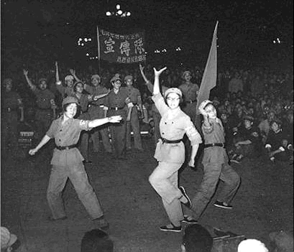  永远跟着毛主席，永远跟着共产党! | 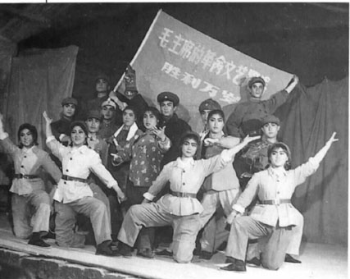  毛主席革命文艺路线胜利万岁！ | 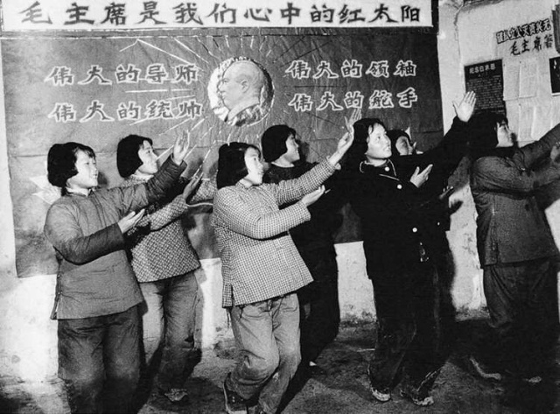  敬爱的毛主席，我们心中的红太阳！
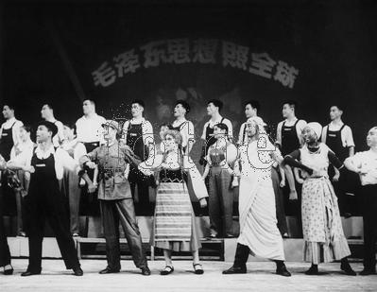  敬爱的毛主席，全世界人民想念你！ | 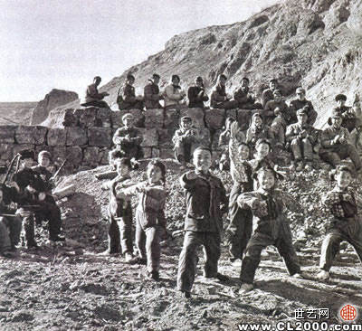  红小兵，志气大，牛鬼蛇神全不怕！ | 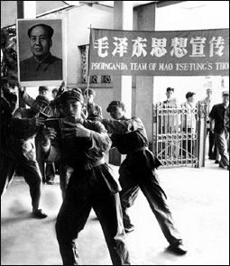  《毛主席语录》发给咱，毛主席就在咱身边！
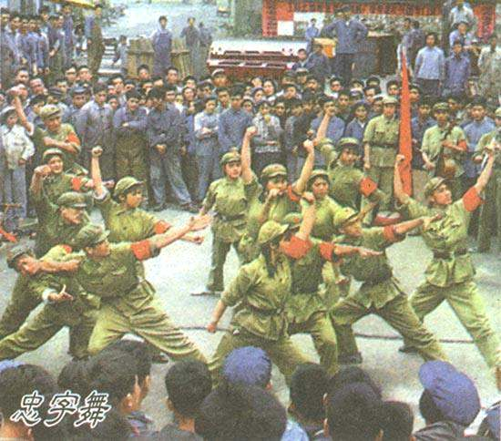  革命师生齐造反，文化革命当闯将！忠于毛主席忠于党，刀山火海我敢闯！ | 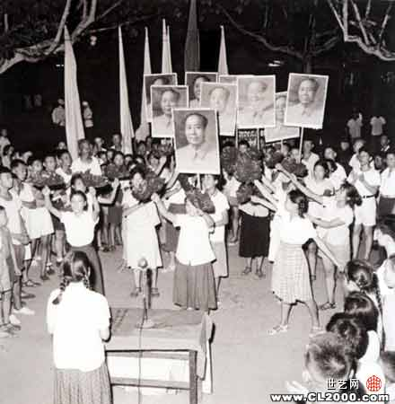亲爱的毛主席，我们有多少贴心的话儿要对您讲，我有多少热情的歌儿要对您唱。 | 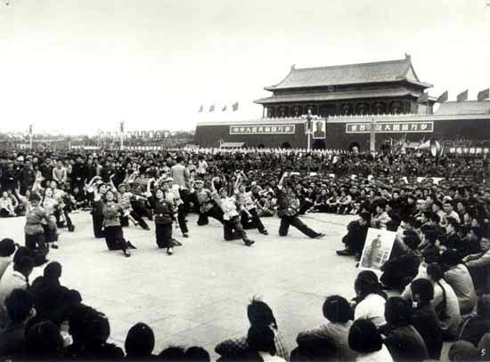  大海航行靠舵手，万物生长靠太阳，雨露滋润禾苗壮，干革命靠的是毛泽东思想！

有人说，“忠字舞”动作有点像广播体操，舞姿僵直、生硬，有机械位移之感；虽舞蹈者身心洋溢着朝圣的庄严，激荡着革命的豪情，但舞姿粗糙、僵硬、稚拙，不能不让人顿生滑稽之感。

湖南人胡遐之曾以诗写照：“忠字舞，手应锣，脚应鼓，一声号令为军伍。忠字舞，心应鼓，口应锣，舞时更唱语录歌。忠字舞，狂且野，飙轮火被金光射；忠字舞，野且狂，舞兴浓处昼夜忘。左旋右转无已时，男女老少俱难辞。爹娘仆地儿孙赞，忠于领袖有何碍。曲终舞罢祝无疆，更有林总永健康！”

毛泽东死后，有人撰文批判“忠字舞”是偶像崇拜的形式主义，是荒诞愚昧的封建流毒，也有人说是林彪搞的政治阴谋，等等。笔者认为，前者“流毒”说尚能说得过去，后者“政治阴谋”说近乎胡说八道。如果“政治阴谋”说成立，“人民的好总理”周恩来则难逃其咎。

2.大唱“语录歌”、革命歌和样板戏

“语录歌”是根据毛泽东语录谱写的歌曲。1966年9月30日、10月12日和10月25日，《人民日报》连续三次以整版篇幅登载“语录歌”后，同类歌曲便大量涌现，充斥华夏。

“语录歌”的代表作有《领导我们事业的核心力量》、《争取胜利》、《因为我们是为人民服务的》、《我们共产党人》、《造反有理》、《世界是你们的》等。(下图：大唱革命歌曲)

大唱革命歌曲五花八门
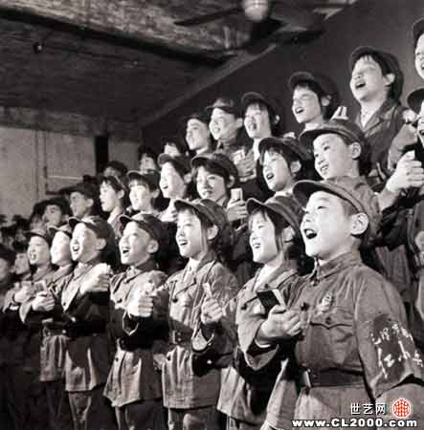  领导我们事业的核心力量是中国共产党，指导我们思想的理论基础是马克思列宁主义。 | 我们的共产党和共产党所领导的八路军和新四军是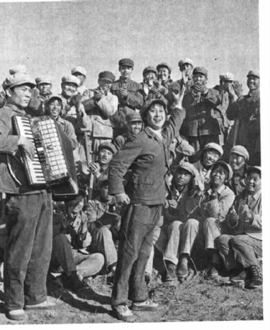革命的部伍，我们…… | 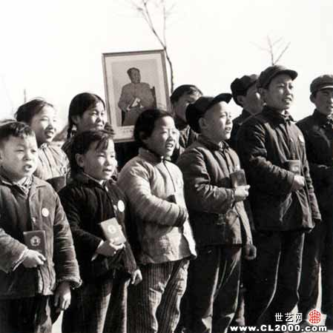  下定决心，不怕牺牲，排除万难，去争取胜利！……

据报导，最早组织部队音乐工作者为《老三篇》语录谱写歌曲的是《解放军报》和《解放军歌曲》编辑部。《老三篇》即《毛泽东选集》中的《为人民服务》、《纪念白求恩》和《愚公移山》三篇文章。著名作曲家李劫夫曾发过宏愿，要在有生之年把所有毛泽东语录谱成歌曲。据估计，约有1,000余段毛泽东语录被谱成了“语录歌”，林彪为颂扬毛泽东的《永远学习“老三篇”》也搀合其中。(下图：大唱毛泽东语录歌)

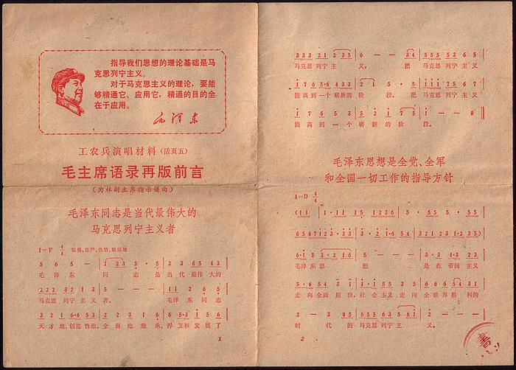 | 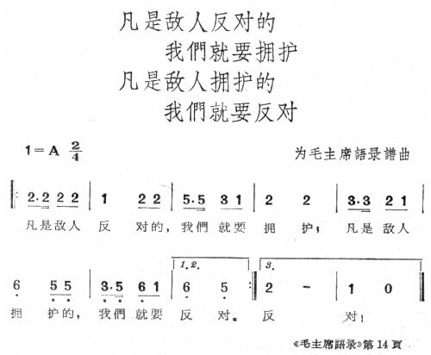  图08-12：毛泽东“语录歌” | 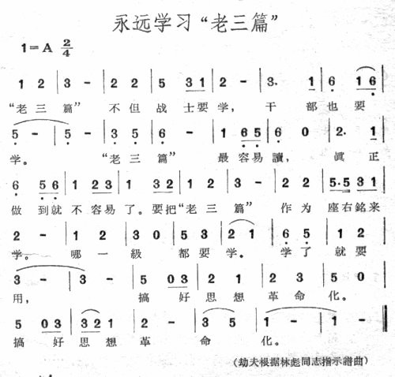  林彪语录歌搀合其中

戏剧界不敢落后，谱写了京剧《群众是真正的英雄》等“语录京剧”清唱。

外国人也来凑热闹。《海内存知己，天涯若比邻》的“语录歌”，是由阿尔巴尼亚作曲家从毛泽东的《中国共产党中央委员会致阿尔巴尼亚劳动党第五次代表大会的贺电》中节选出来的一段话谱成的。

在毛泽东“接见”红卫兵过程中，中央音乐学院就主动地、有计划地教外地来京的红卫兵演唱“语录歌”。1966年底，在安徽省合肥市，工人红卫兵举行了一次毛主席语录歌曲演唱大会。从此，在会议前后，在早请示、晚汇报仪式上，在游行行列中，在广播电台和红卫兵高架的高音喇叭里，在列车行进中，在车站码头、工矿商店、军营机关、农村田野……到处都有响亮的“语录歌”歌声。

在那个时代，笔者在北大荒曾多次见过，在火车上、汽车上，大小会上、田间地头上，都有演唱“语录歌”活动。报纸、电台天天宣传说，广大工农兵群众和红卫兵，“最爱唱毛主席语录歌。唱起毛主席语录歌，就想起毛主席，就想起毛主席的教导，就更觉得毛主席在我们身边。越唱毛主席语录歌，就越是心红眼亮，斗志昂扬。”但在密山县农村中，笔者经常听到农民低声轻哼的曲调，大多还是“二人转”。

相对生命较长点的是“革命歌曲”，诸如《东方红》、《大海航行靠舵手》等。还有流行2～3年的《革命造反歌》。歌词是：

拿起笔，作刀枪，集中火力打黑帮。革命师生齐造反，文化革命当闯将！
忠于毛主席忠于党，刀山火海我敢闯。革命后代举红旗，主席思想放光芒！
歌唱毛主席歌唱党，党是我们亲爹娘。谁要敢说党不好，马上叫他见阎王！
杀！杀！杀！嘿！

据说《革命造反歌》初创于北大附中红旗战斗小组，定型于7月1日。当时北大附中，在海淀区各中等学校红卫兵集会上，演唱了此歌。自此，歌声飞出校园，在社会上广为传唱。遗憾的是，笔者当年处于“牛鬼蛇神”边缘，没有资格也没学唱这首歌；写本文之前，也没有找到它的曲谱。

同《革命造反歌》相对的是《鬼嚎歌》：歌声凄凉、惨淡，像是从地狱传出来的。文革中，被打倒的黑帮、反动学术权威、走资派等“牛鬼蛇神”，在监管人员督促、逼迫下，都要学唱这首《鬼嚎歌》。这是他们继戴高帽子、“坐喷气式飞机”、游街等毛式揪斗体罚后，进一步“触及灵魂”的“革命措施”，让已经完全丧失反抗能力的人们屈从于强权。人性的暴戾恣睢和卑鄙恶劣，尽在于斯。据说，许多大作家、学者，都曾受到这种惩罚。

笔者一介无名小卒。但在清理阶级队伍中，由于有人怀疑父在台湾因而以“现行反革命罪”被揪斗，竟同大作家、学者们一样，被迫唱那首凌辱人格的《鬼嚎歌》。记得词曲大致如下（有些音符无法写出）：

１５ １２｜３ １｜１５ １２｜３ ２｜０ ００｜０ ００｜６５ ３３｜２ １｜
我是 牛鬼 蛇 神，我是 牛鬼 蛇 神，我 有罪！我 有罪！我对 人民 有 罪，

３３ ２３｜５ ５｜６５ ３３｜２ ２｜３３ ２３｜５ ５｜６５ ３３｜２ １｜
人民 对我 专 政，我要 低头 认 罪。只许 老老 实 实，不许 乱说 乱 动。

３３３ ２３｜５ ５｜６５ ３３ ｜ ２ １｜ ５５ ６６ ｜０ ７７｜
我要是 乱说 乱 动，把我 砸烂 砸 碎， 把我 砸烂 砸碎！

“语录歌”旋律简单，节奏容易上口，音域较窄，宜于多数未受专门训练过的群众演唱；但由于语录的论述语句不适于歌曲的音律节奏，又不容许删改，只能迁就，因而唱起来像念经一样，兴味索然。1971年“九一三”林彪摔死后，毛的“伟光正”形象受到沉重打击，“语录歌”、“红宝书”同林彪一样，也折戟沉沙，很快从人民生活中消失。

3.毛主席像章热

“毛主席像章”亦称“红像章”，是以毛泽东头像为表现主体的像章。据说：最早出自1937年东北抗日联军颁发的银质毛主席奖章；1942年延安制作出第一枚延安毛泽东像章；1945年，艺术家凌子风设计了最早的毛泽东金属像章；“解放”初期，一些地方就开始限量生产毛泽东奖章和纪念章。但真正形成全社会“红像章”狂热，则是在文革中的1966年夏到1971年夏。

文革中，毛泽东像章热最早兴起于部队。“接见”高潮中，红卫兵组织开始批量向徽章厂订制。随着大串联的扩张，“红像章”南下、北上、东征、西进，迅速向全国各地蔓延扩张。在天安门城楼上，当党和国家领导人也佩戴起毛泽东像章时，显然向全国发出了一个重要信号：党和政府，要把“红像章”热推向高潮。那时流行这样一句“名言”：“忠不忠，看行动”。这“行动”是：一跳“忠字舞”，二背“红宝书”，三戴“红像章”。

当时形成这样一种风气：各省、市、地、县革委会和红卫兵造反派团体，在召开重要大型会议时，都要制作、赠送毛泽东像章。在像章的设计和制作上，各地都在暗中较劲儿：看谁的设计更“独具匠心”，看谁制作得更加精致，更加豪华。在暗中较劲中，各地都想以此来“证明”：我们更加热爱毛主席，我们更加崇信毛泽东思想，我们更加紧跟毛主席的革命路线！情侣结婚时，为了表示更加热爱、崇信、紧跟，把赠送“毛主席像章”、《毛主席语录》和《毛泽东选集》，当成了不可逾越的婚规！

像章主体是毛泽东的头像（多向左），半身像、全身像较少。像章多为红底金色像，配以毛泽东的手书或林彪的“紧跟”题词。也有以韶山、井冈山、遵义、延安、天安门等“革命圣地”作背景，环绕以松、竹、梅、日、月、星等吉祥物。也有八个样板戏之类的图案。像章一般为圆形，也有桃心形、五角形的，形制大小不等。像章最大直径达20多厘米，因无法用别针，便用绸带挂在胸前。(下图：毛泽东像章种种)

像章材料以铝质为主，也有铜铁、镀金、纯银、水晶石、塑料、有机玻璃、陶瓷等20多种材质。其中，以解放军总政治部制作的星形毛泽东像章和手书“为人民服务”条形章，两枚一套，俗称“军星儿”，最为精致、珍贵。“军星儿”与另一种“七分钱”（当时售价）的红地金像，共赠发、出售了1亿枚。
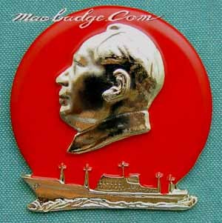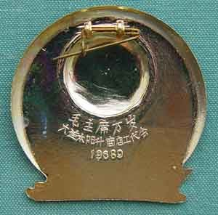 | 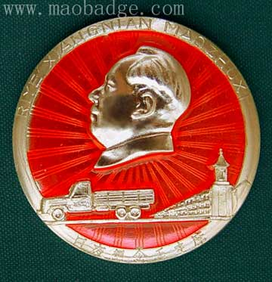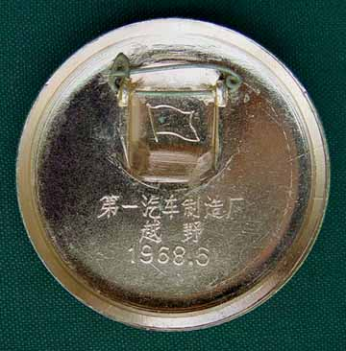 | 毛泽东像章种种 | 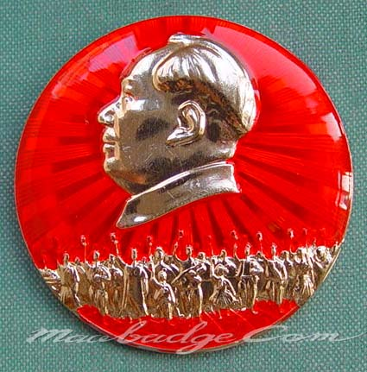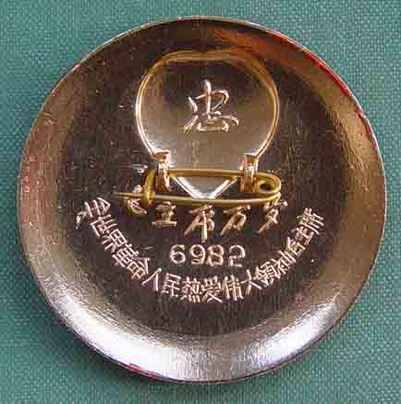 | 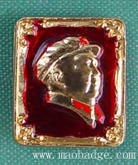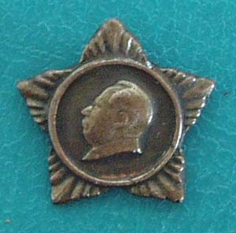
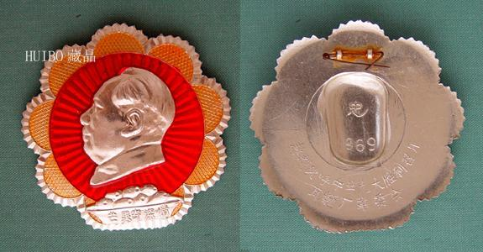 | 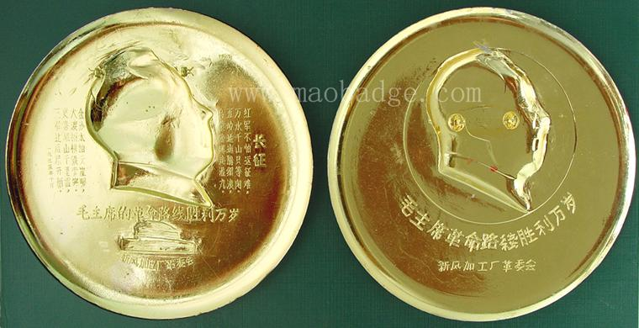 |  |  | 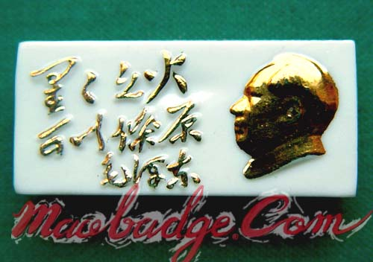
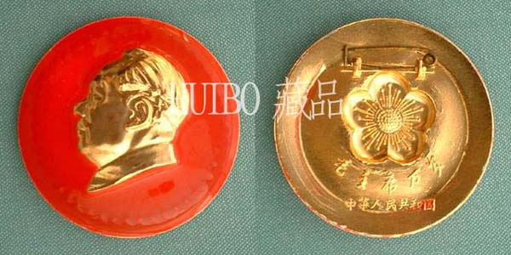 |  |  |  | 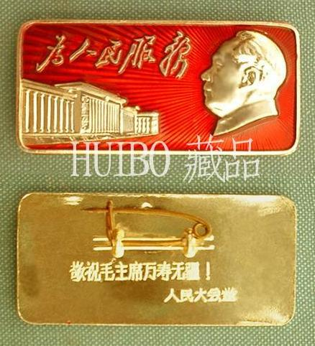
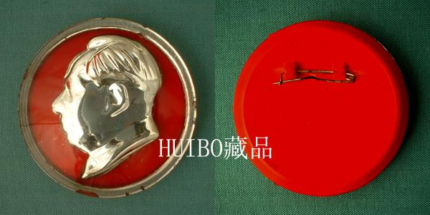

据统计：当时全国有２万多厂家生产过毛泽东像章；5年间，制作的毛泽东像章种类约4万余种，总数达22亿枚以上；其中，天津一家军需厂最高日产量超过10万枚。

有人统计，文革时制作“红像章”用铝达6,000吨以上，相当于几千架米格21战斗机的用铝量。当时全国铝材库存告罄，工业生产、飞机制造所用铝原料频频告急，老百姓的日常用的铝锅、铝勺也常脱销，当局不得不凭票按“计划”供应。

1969年，周恩来针对全国上下的造神运动，提出了批评。他说：“毛主席语录已发行了７亿多册，毛主席像章越做越多，已做了22亿枚。”毛泽东也不得不让步，但让步让得非常“高明”，比说“讨嫌”“四个伟大”技高一筹。他说：“如果把像章的金属材料用来造飞机，保卫国家，将会有用得多。”他怒斥官员和老百姓说：“还我飞机！”俨然是个“像章热”的反对者。见毛泽东对像章的反对态度如此坚决，中共中央大员们不敢怠慢，便紧紧跟上。1969年６月，他们在下达的《关于宣传毛泽东形象应注意的几个问题》文件中规定：“不经中央批准，不能再制作毛泽东像章。”此后，制作像章热便戛然而止。

“还我飞机”，使我们又一次看到了毛泽东反潮流的“伟大”精神；“已做了22亿枚”，使我们又一次听到了周恩来的“严肃”批评。但毛的“伟大”和周的“严肃”来得太晚了，他们竟让“像章热”随着红卫兵造反派猖獗横行了四五个年头。在这四五个年头里，如果他们不是始作俑者，难道没有支持过？如果他们没有支持过，难道没有默许过？如果他们没有默许过，难道没有失察过？作为一个党和国家的领导人，失察就应向人民道歉，就应引咎辞职。然而，毛、周摇身一变，俨然成了“像章热”的反对者、批评者！这使我们想起了毛泽东在1962年“七千人大会”上教训人的讲话。面对由大跃进、人民公社政策造成的数千万饿殍的惨烈后果，他在那次讲话中毫无歉意地大弹“缺乏经验论”，并把它提升到深奥莫测的理论高度。他教训人道：“我讲我们中国共产党人……从建设社会主义这个未被认识的必然王国，到逐步地克服盲目性、认识客观规律、从而获得自由，在认识上出现一个飞跃，到达自由王国。”毛的高谈阔论，使我们懂得了什么叫巧言令色？什么叫卑鄙无耻？什么叫无产阶级专政条件下独特的、理直气壮的恶叉白赖？相比之下，在“像章热”上保持沉默的林彪，反而使人感到他相对诚实些。

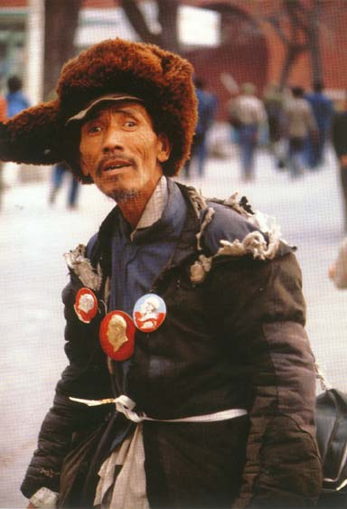
1977年《上访者》
1971年9月13日，林彪折戟沉沙于蒙古，狂热的红卫兵造反派、摇旗呐喊的芸芸众生，看到了“永远健康”的副统帅的悲惨下场后，才有所醒悟，“像章热”也随之逐渐冷却下来。毛泽东死后的1980年，中共中央在下发的《关于坚持“少宣传个人”的几个问题的指示》文件中规定：“毛泽东像章要大量回收利用，以免浪费大量金属材料。”遥想当年，人们怀着激动的心情，顶着烈日迎“圣像”，冒着飞雪购“像章”，有时还要排着长队等待领导奖授“毛主席像章”。然而，曾几何时，星移斗转，风云变幻，“毛主席像章”竟被当成废品垃圾，用簸箕撮、麻袋装，进行全面清收，其场面令人难以释怀。据说，回收“毛主席像章”的废铝达千吨。

“像章热”真正冷却是在毛泽东死后。文革是个迫害猖獗的时代，造成了大量冤假错案。1977年，人们开始为自己、为亲友在文革中所遭受到的迫害鸣冤叫屈；但在“歌颂——迫害——再歌颂——再迫害”这个周而复始怪圈的独裁社会里，戴着毛泽东像章上访，是个怪诞不经的蠢举，对上访不会产生影响。这位农民《上访者》（右图），看看他穿的那身破烂棉衣，便知道“大救星”毛泽东给了他什么。这不是“像章热”的继续，而是“像章热”的回光返照。

4、 红海洋

1966年夏季席卷全国的红海洋，是用红油漆将街道两边墙体涂成红色寓意环境“革命化”的风潮。这一时尚的功能，是以极大的视觉冲击力，为神化毛泽东和渲染造反气氛造势。

《人民日报》1966年8月23日第一版，发表了《好得很！》的社论。社论号召：“处处是革命的标志和文字，处处是革命的语言和歌声。每个街道，每个商店，每个行业，都要成为学习毛泽东思想的学校，成为宣传、执行和捍卫毛泽东思想的阵地。”在毛和他的喉舌《人民日报》鼓动下，北京航空学院“红旗”战斗队总部，要求驻各地的联络站，组织人力物力，迅速展开“红海洋”活动。他们带头在街道的店铺门面、广场上，在房屋、院墙墙壁和机关、学校的大门上，涂饰红油漆，再用黄油漆写上各种忠于毛泽东的标语、口号和毛泽东的语录，并绘制向日葵、红太阳、毛泽东头像和形式多样的宣传画(下图)。

宣传画种种
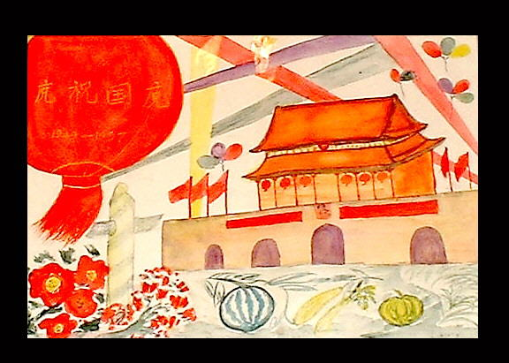 | 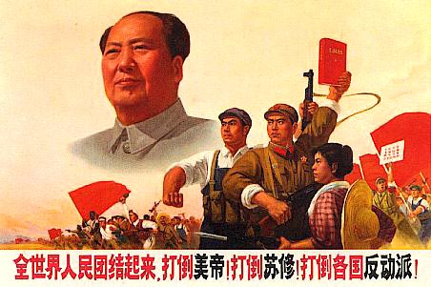 | 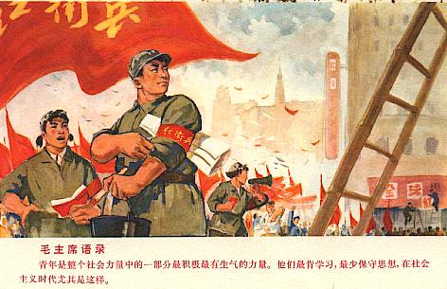 | 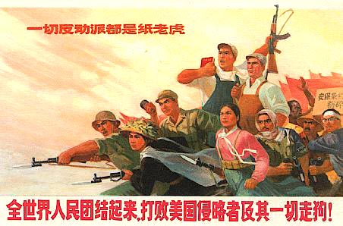
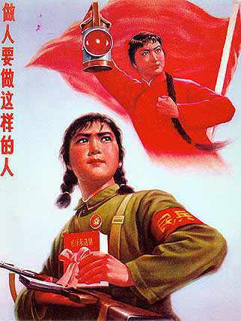 | 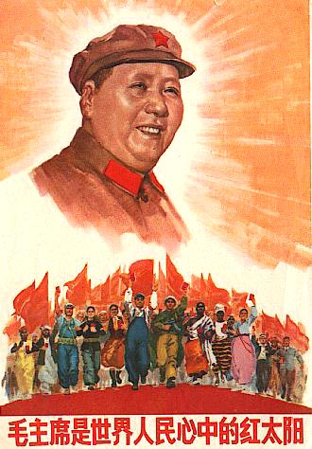 | 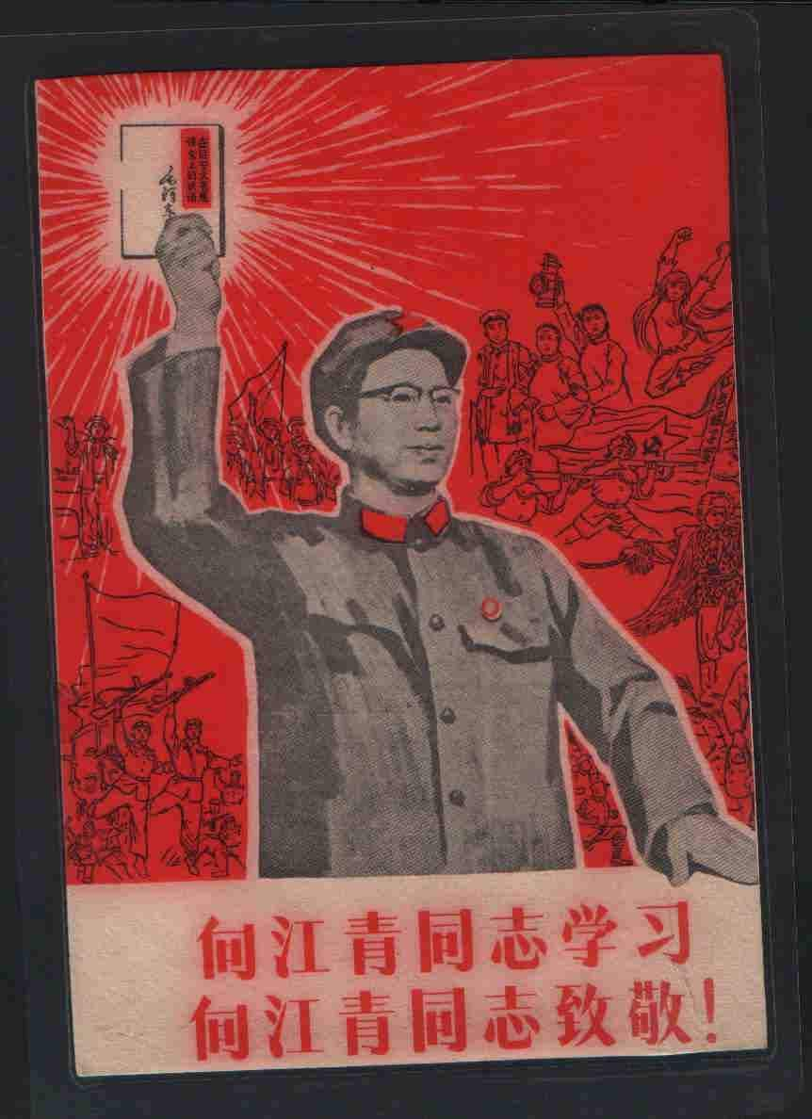 | 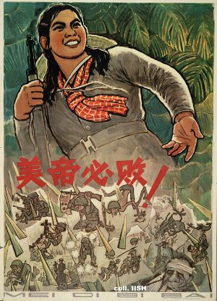

于是，这种风潮旋即蔓延到全国城乡。各地商店、机关、学校、工矿、医院、车站、港口等公众场合的大面积墙体上，以及那里大门、院内、院外、室内、室外，都淹没在毛泽东语录和宣传画的红色油漆中，连厕所也不能幸免。此外，还设置了大量语录牌、标语牌、牌坊，甚至还搞了许多敬祝毛泽东的神龛、庙堂。

在毛泽东的默许和林彪、周恩来、江青等中共大员们的鼓励下，出现了一代红卫兵的共识：“‘红海洋’可以让毛泽东思想的光辉照亮每一个角落，激励革命斗志，威慑反革命分子，毛泽东思想这颗‘精神原子弹’，就会转化为巨大的物资力量，一个红彤彤的、无限美好的共产主义新世界就会降临！”对此，有人著文评曰：“这是高贵的无知！傲岸的愚昧！”由于“红海洋”泛滥成灾，各地红油漆供销告急，库存告罄。

“红海洋”喧闹了几个月后，毛左当权派们终于发现，这种形式主义虽能推进造神，但这种“红色波谱”的大众艺术，正在被右派们利用，正在转移无产阶级文化大革命的视线，“阻截了充满批斗精神大字报场地，消蚀了造反派的革命斗志，瓦解了红卫兵的造反精神！”于是，根据毛泽东的谕示，中共中央、国务院发出《关于制止所谓“红海洋”的通知》，“红海洋”遂猝然而终。

5.“三忠于、四无限”的来源和消亡

“三忠于、四无限”把毛泽东个人及其思想、政治选择做为中国党、政府和社会主义事业核心价值。这种立场和行为规范，是一种宗教观念，是马列主义教义和无产阶级专政理论的必然滋蔓：它用权力剥夺了人们的信仰自由，强迫老百姓像敬神一样去顶礼膜拜它。

“三忠于”即“忠于毛主席，忠于毛泽东思想，忠于毛主席的无产阶级革命路线”，最初形式是“四忠于”，即“永远忠于党、忠于人民、忠于毛主席、忠于毛泽东思想”，据说始于1966年7月，后精炼演变为“三忠于”定型格式，结束于1971年4月。但笔者查对资料后认为，说“四忠于”始于7月已无案可查，但始于1966年8月31日周恩来在天安门上的讲话里，却有据在档。

“四无限”即“无限热爱毛主席、无限信仰毛主席、无限崇拜毛主席、无限忠诚毛主席”，始于1966年5月2日《人民日报》，结束时间稍早，为1969年4月中共九大。

这种宗教观念至少可以追溯到中共七大上。那时刘少奇提出“毛泽东思想”为全党的指导思想。五十年代，对毛的个人崇拜就有很大发展，促成了大跃进和人民公社的疯狂。1958年，中共上海市委第一书记柯庆施说：“相信毛主席要相信到迷信的程度，服从毛主席要服从到盲从的程度。” 1959年庐山会议上，中共第一副主席刘少奇说：“我想我是积极搞个人崇拜的。有人要反对毛泽东同志的个人崇拜，我想是完全不正确的，实际上是对党、对无产阶级事业、对人民事业的一种破坏活动。”中共北京市委第一书记彭真指责彭德怀“反对个人崇拜”。中共中央常委陶铸说：“对主席就是要迷信。”中共中央常委康生说：“毛泽东思想是马列主义的最高标准，最后标准。”1962年初的“七千人大会”后，毛泽东为了捍卫个人权力，在“搞点个人崇拜”思想指导下，个人崇拜造神运动恶性发展起来。当时的中共中央唯一副主席林彪，紧紧跟上，他的“句句是真理”、“一句顶一万句”、“最高最活”、“顶峰”等等，便应劫而生；当时的中共中央常委、国务院总理周恩来，不甘落后，他的“大立毛泽东思想”、“心中的红太阳”、“四忠于”等等，便纷至沓来；甚至处境危险的邓小平也颂扬道：“毛泽东思想是我们一切工作的灵魂”。(下图发放“毛主席著作”)

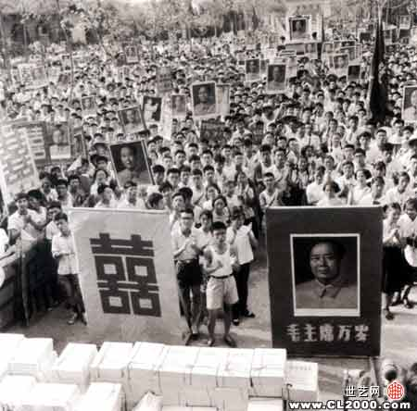 | 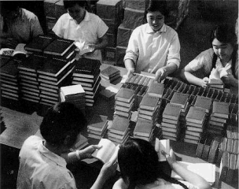  庆祝发放“毛主席著作” | 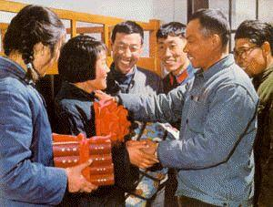

由此可见，“三忠于、四无限”的宗教行为规范，不是红卫兵、造反派或“革命群众”的创造，而是毛和他的权贵、御用精英们，按既定马列主义宗教观念和政策进行策划、诱导的结果，是无产阶级专政理论和实践之必然。
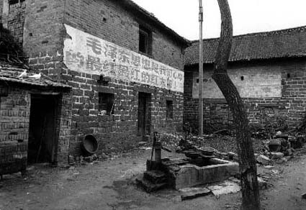 | 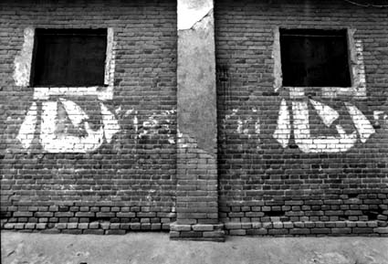  残留到二十一世纪初墙标、匾额 | 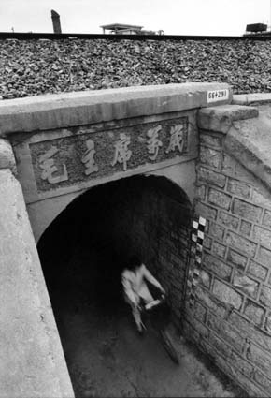

然而，大搞“三忠于、四无限”活动三年后的1969年6月12日，根据毛泽东的批示，中共中央发出《关于宣传毛主席形象应注意的几个问题》的文件规定：“各报纸平时不要用毛主席像作刊头画”；“不要搞‘忠字化’运动”；“不要修建封建式的建筑”；“不要搞‘早请示、晚汇报’、饭前读语录、向毛主席像行礼等形式主义的活动。”

为什么呢？因为，被“三忠于、四无限”推上权力峰巅的毛泽东，在“天上宫阙”颐指气使、扬扬得意了几个年头后，渐生“高处不胜寒”之感：在打倒并整死刘少奇后，逐渐又发觉“当面说好话”的林彪要“背后下毒手”了。于是，他在清算林彪前发出“最高指示”说：“‘紧跟’、‘三忠于’、‘四无限’，讨嫌。‘跟’应当跟党，我历来是路线对了，我支持；错了，我反对，敢于反潮流。‘跟’不要跟个人，个人是会变的……”多少年来主张“有必要搞点个人崇拜”毛泽东，又一次抡起“反潮流”的大棒，来了个180度的大转弯，旋即变成了个人崇拜的反对者——真真一个出尔反尔、变化万端的弄权痞棍！于是，按“主旋律”节拍弹跳的权贵和御用精英们，不敢怠慢，生生地把制造、推行个人崇拜的罪责，一古脑儿推到林彪一人身上，毛死后又延展到“四人帮”身上。——历史就这样被他们任意玩弄、打扮！

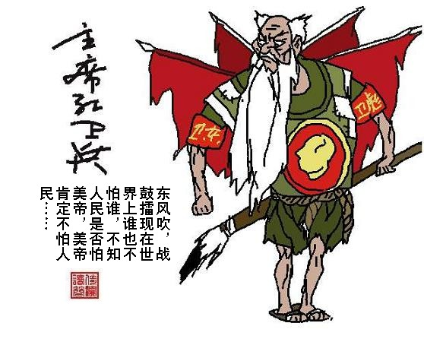
红卫兵僵尸
毛泽东死后，“三忠于、四无限”遭到了一些批判，被斥为封建化的个人崇拜，奴化和取消人民的自由思想；但批判都没敢触及产生这种邪道的体制根源。

在中共的高层中，真正反对毛泽东搞个人崇拜的大员少之又少，比较突出的就是为人耿直的彭德怀元帅。然而，他为此付出了惨痛代价：文革中被红卫兵打断肋骨，最后伤痛癌症不治，死于囚禁中！

毛泽东一手培植起来的红卫兵，对广大人民群众来说，是文革噩运中一群恶魔，给历史留下的是一堆遗臭万年的僵尸。(右图)

